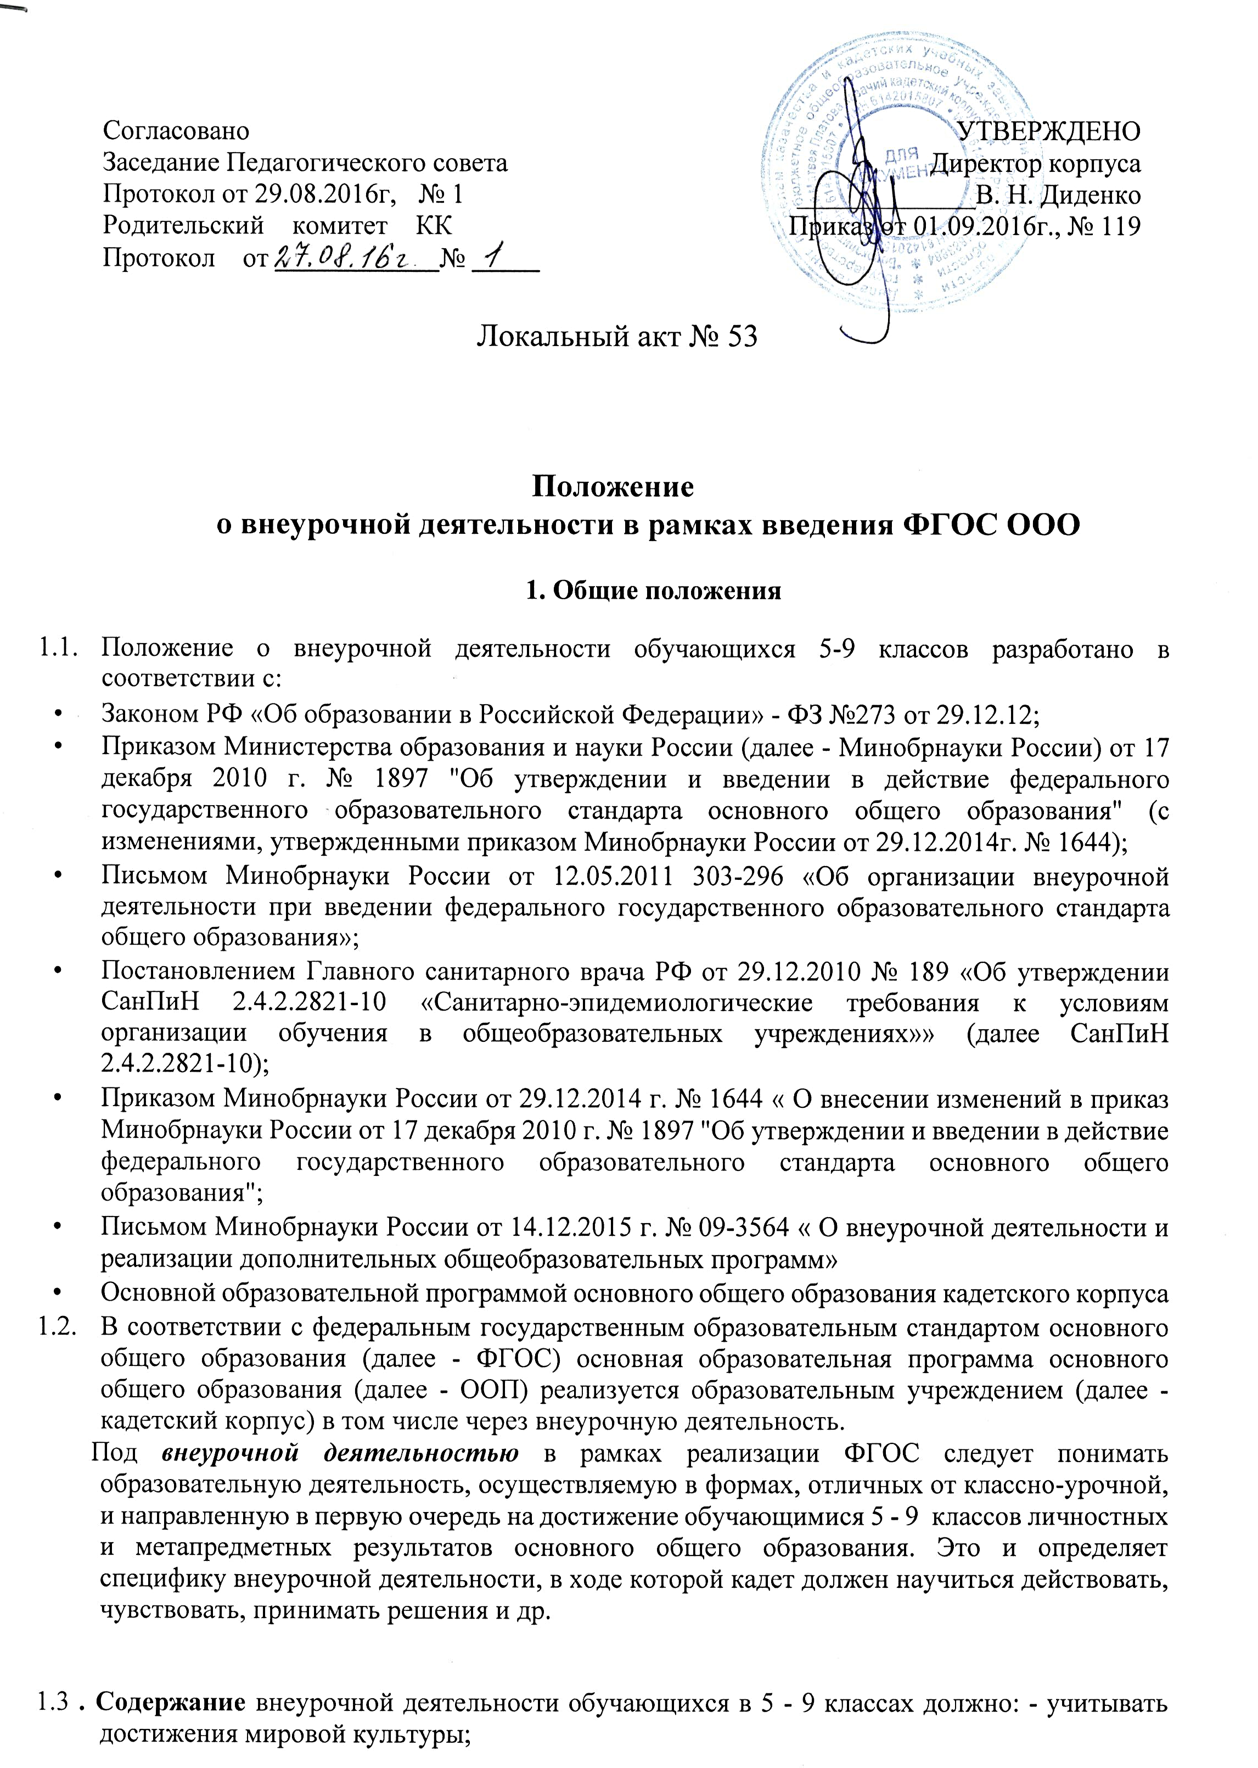
- соответствовать:
- российским традициям и национальным ценностям, культурно-национальным особенностям региона;
- содержанию основного общего образования;
- современным образовательным технологиям, обеспечивающим системно-деятельностный подход в соответствующих формах и методах обучения (активные методы дистанционного обучения, дифференцированное обучение, конкурсы, соревнования, фестивали, экскурсии, походы и т. п.), в методах контроля и управления образовательным процессом (экспертный анализ продуктов деятельности обучающихся);
- быть направленным:
- на создание условий для развития личности кадета;
- развитие мотивации кадета к познанию и творчеству;
- обеспечение эмоционального благополучия кадета;
- приобщение кадет к общечеловеческим ценностям, национальным ценностям и традициям (включая региональные социально-культурные особенности);
- профилактику асоциального поведения кадет;
- создание условий для социального, культурного и профессионального самоопределения творческой самореализации ребенка, его интеграции в систему отечественной и мировой культуры;
- обеспечение целостности процесса психического и физического, умственного и духовного развития личности кадета;
- укрепление психического и физического здоровья кадет;
- развитие взаимодействия педагогов с семьями кадет.

1.4. Внеурочная деятельность обучающихся в 5-9 классах организуется по направлениям развития личности (спортивно-оздоровительное, духовно-нравственное, социальное, общеинтеллектуальное, общекультурное) в таких формах, как экскурсии, кружки, секции, клубы, круглые столы, конференции диспуты, школьные научные общества, олимпиады, соревнования, поисковые и научные исследования, общественно полезные практики и другое.

- Цель и задачи
2.1. Целью внеурочной деятельности является содействие в обеспечении достижения ожидаемых результатов, обучающихся на 2 и 3 ступени в соответствии с основной образовательной программой основного общего образования.
2.2. Занятия внеурочной деятельности способствуют приобретению образовательных результатов, направленных на формирование первичных представлений о гражданственности и патриотизме, формирование нравственных чувств и этического сознания, формирование творческого отношения к учению, труду, жизни, формирование ценностного отношения к здоровью и здоровому образу жизни, ценностного отношения к
природе, окружающей среде, формирование представлений об эстетических идеалах и ценностях.
2.3. Внеурочная деятельность направлена на реализацию индивидуальных потребностей путем предоставления выбора широкого спектра занятий, направленных на развитие обучающихся:
- образовательного процесса (дополнительные образовательные модули, спецкурсы, корпусные научные общества, учебные научные исследования, практикумы и т. д., проводимые в формах, отличных от урочной);
- дополнительные образовательные программы ОУ (внутрикорпусная система дополнительного образования);
- образовательные программы учреждений дополнительного образования детей, а также учреждений культуры и спорта;
- деятельность, организуемую классными руководителями (экскурсии, диспуты, круглые столы, соревнования, общественно полезные практики и т.д.)
- деятельность иных педагогических работников, осуществляемую в соответствии с должностными обязанностями квалификационных характеристик должностей работников образования.

3. Организация внеурочной деятельности
3.1. В организации внеурочной деятельности могут принимать участие все педагогические работники кадетского корпуса. Координирующая роль принадлежит заместителю директора по воспитательной работе, воспитателю, классному руководителю, которые взаимодействуют с другими педагогическими работниками (а также учебно-вспомогательным персоналом кадетского корпуса) с целью максимального удовлетворения запросов кадет и организуют внеурочную деятельность в группе.
3.2. Количество часов, выделяемых на внеурочную деятельность, составляет за 5 лет обучения на этапе основной школы не более 1750 часов, в год - не более 350 часов. Величина недельной образовательной нагрузки (количество занятий), реализуемой через внеурочную деятельность, определяется за пределами количества часов, отведенных на освоение обучающимися учебного плана, но не более 10 часов (исходя из имеющихся ресурсов кадетского корпуса и за счёт интеграции ресурсов кадетского корпуса и ресурсов дополнительного образования кадет).
3.3. Кадетский корпус создает условия для активного участия кадет во внеурочной деятельности по всем направлениям (спортивно-оздоровительное, духовно-нравственное, социальное, общеинтеллектуальное, общекультурное).
3.4. Финансирование внеурочной деятельности, реализуемой учителями-предметниками корпуса в форме дополнительных образовательных модулей и спецкурсов, работы корпусного научного общества, а также дополнительных образовательных программ кадетского корпуса, осуществляется из тарификации или в виде доплат за счет стимулирующей части фонда оплаты труда кадетского корпуса.
3.5. Внеурочная деятельность, осуществляемая учреждением дополнительного образования детей, финансируется за счет бюджета этого учреждения.
3.6. Внеурочная деятельность организуется на основании программ, рекомендованных Минобрнауки России.
3.7. Авторские программы внеурочной деятельности утверждаются директором корпуса на основании внешней рецензии.
3.7. Расписание внеурочной деятельности на год утверждается директором корпуса в начале учебного года.
3.8. Продолжительность занятий внеурочной деятельности зависит от возраста кадет, вида деятельности и устанавливается в соответствии с СанПиН 2.4.2.2821-10.
3.9. В соответствии с СанПиН 2.4.2.2821-10 для организации внеурочной деятельности могут использоваться общекорпусные помещения (читальный, актовый и спортивный залы, библиотека), а также стадион, помещения домов культуры, центров детского досуга и спортивных сооружений.
3.10. Образовательные программы внеурочной деятельности разрабатываются и
утверждаются кадетским корпусом самостоятельно. Возможно использование авторских программ.
3.11. Программное обеспечение внеурочной деятельности опирается на социальный заказ, имеющиеся возможности и особенности образовательного процесса с целью максимального удовлетворения потребностей кадет во внеурочной деятельности, ее дифференциации и индивидуализации.
- Образовательные программы внеурочной деятельности могут быть различных типов: комплексные; тематические; ориентированные на достижение результатов; по конкретным видам внеурочной деятельности; индивидуальные и др.
- Комплексные образовательные программы предполагают последовательный переход от воспитательных результатов второго уровня к результатам третьего уровня в различных видах внеурочной деятельности.
- Тематические образовательные программы направлены на получение воспитательных результатов в определенном проблемном поле и используются при этом возможности различных видов внеурочной деятельности.
- Образовательные программы, ориентированные на достижение результатов определенного уровня могут иметь возрастную привязку, например: 5-6-е классы — первый уровень, 7-8-е классы — второй уровень, 9-11-е классы — третий уровень и другое.).
- Образовательные программы по конкретным видам внеурочной деятельности - игровая, познавательная, спортивно-оздоровительная и др.
- Возрастные образовательные программы могут соотноситься с возрастными категориями.
- Индивидуальные образовательные программы для обучающихся - программы для детей с неординарными способностями, особенностями состояния здоровья, развития.

- Фиксирование проведенных занятий внеурочной деятельности, их содержания, посещаемости кадет производится в ежегодно оформляемом журнале внеурочной деятельности. Журнал является финансовым документом, при его заполнении необходимо соблюдать Требования к ведению журналов, утверждённые приказом директора.
4. Организация управления
Контроль проведения занятий внеурочной деятельности осуществляет заместитель директора по учебно-воспитательной работе и заместитель директора по воспитательной работе по плану, утвержденному директором корпуса, по следующим направлениям: оценка содержания и качества программ внеурочной деятельности, организация проведения занятий внеурочной деятельности, система оценивания обучающихся.

5.Система оценки достижения результатов внеурочной деятельности
5.1. Система оценки достижения результатов внеурочной деятельности является комплексной и предусматривает:
- оценку достижений (портфолио обучающегося);
- оценку эффективности деятельности кадетского корпуса.
5.2. Оценка достижений результатов внеурочной деятельности осуществляется на трех уровнях:
- представление коллективного результата деятельности группы кадет в рамках одного направления (результаты работы кружка, детского объедения, системы мероприятий, лагерной смены и т. п.);
• индивидуальная оценка результатов внеурочной деятельности каждого кадета на основании экспертной оценки личного портфолио;
- качественная и количественная оценка эффективности деятельности кадетского корпуса по направлениям внеурочной деятельности на основании суммирования индивидуальных результатов кадет.
- Для индивидуальной оценки результатов внеурочной деятельности на основания Положения о портфолио кадета приказом директора корпуса создается экспертная комиссия.
- Представление коллективного результата, полученного группой обучающихся, в рамках одного направления, может проводиться по окончании учебного года в форме творческой презентации. На празднике объявляются результаты внеурочной деятельности с награждением лучших кадет, набравших максимальное количество баллов по всем направлениям и набравших максимальное количество баллов по отдельным направлениям.
- В конце учебного года подводятся результаты внеурочной деятельности с определением кадет, набравших максимальное количество баллов по всем направлениям и набравших максимальное количество баллов по отдельным направления внеурочной деятельности.

